**Qo’lda boshqariluvchi mexanik uzatmalar qutisini tuzilishi**

Bugungi kunda avtomobillarda mexanik (qo’lda boshqariluvchi) va avtomatik uzatmalar qutisi juda ko’p tarqalgan. 1 va 3 pog’onali mexanik uzatmalar qutisi foydasiz hisoblanadi. 2-pog’ona >2.pog’onadan>2.pog’onadan va orqaga yurituvchi uzatmalar qutisi bugungi kunda traktorlar va qishloq xo’jalik texnikalarida qo’llanilmoqda. Yangi kiritilgan, planetar ayrim tishli g’ildiraklarning harakatchan o’qlari bilan mexanizmlar odatda gidromexanik uzatmalar qutisida qo’llaniladi. Silindrik tishli g’ildiraklardan iborat valli planetar mexanizmning shesterna deb nomlangan tishli g’ildiraklari valda o’rnatilgan.



To`ri tishli

shesterna

Planetar uzatma

Planetar

birlashma

Teskari shestrna



Qarama

qarshi

shestrna

Oraliq shestrna

Qo`zg`aluvchi shestrna

Mufta

Ilashish

shesternasi

Kiritilgan shestrna

O`rta

tezlik

shestrna

Past

tezlik

shestrna

*2.8-rasm. Takomillashgan uzatmalar qutisi. 2.9-rasm. Planetar uzatmalar qutisi.*

U bilan valda o’rnatilgan vodilo yordamida o’qlari birlashtirilgan satelitlar ilashib turadi.

#### 2.3. Pog’onasiz mexanik uzatmalar qutisi

Pog’onasiz uzatmalar qutisini qo’llash ayrim chegaralangan diapazonda istalgan uzatishlar sonini hosil qilish imkonini beradi. Pog’onasiz uzatmalar qutisi mexanik (impulsli, friksionva boshqa) gidravlik (gidrodinamik, gidrohajmli) elektrik va aralash bo’lishi mumkin. Eng keng tarqalgani gidrodinamik pog’onasiz uzatma (gidrotransfarmator) va unga ketma-ket briktirilgan mexanik pog’onali uzatmalarqutisidan iborat aralash gidromexanik uzatmalar qutisidir. Gidro muftadan farqli o’laroq gidrotransfarmatorda yetaklovchi nasosli va yetaklanuvchi trubina g’ildiraklardan tashqari reaktiv momentni qabul qiluvchi qo’zg’almas parrakli g’ildirak reaktori mavjud.

#### 2.4. Sinxronizatorli uzatmlar qutisi

**4.1. Sinxronizatorli uzatmlar qutisihaqida ma’lumot.**

Sinxronizator ulanayotgan detallarning aylanish chostatalari tenglashmaguncha, tishli mufta qismining tishlarini ta`sirlashishiga yo’l qo’ymagan xolda (bloklovchi moslama yordamida), birlashayotgan delarning tezliklarini ilashtiradi (yuza ishqalanishi yordamida), shundan so’ng tishli mufta ishga tushadi. Gupchakning tashqi yuzasidagi shlitsalar bo’yicha sixronizator muftasi harakat qiladi (2.11-rasm).

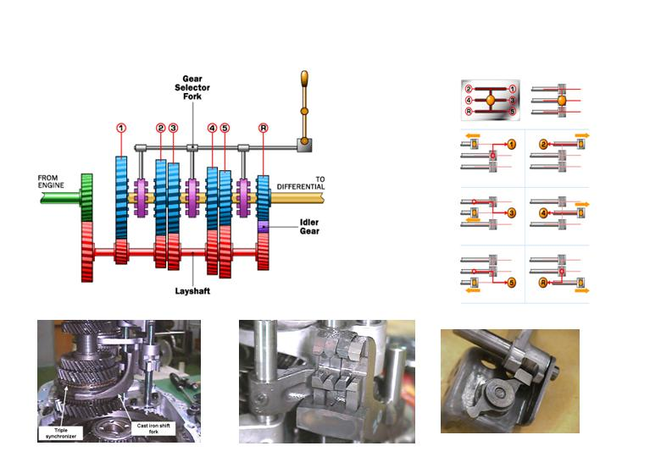

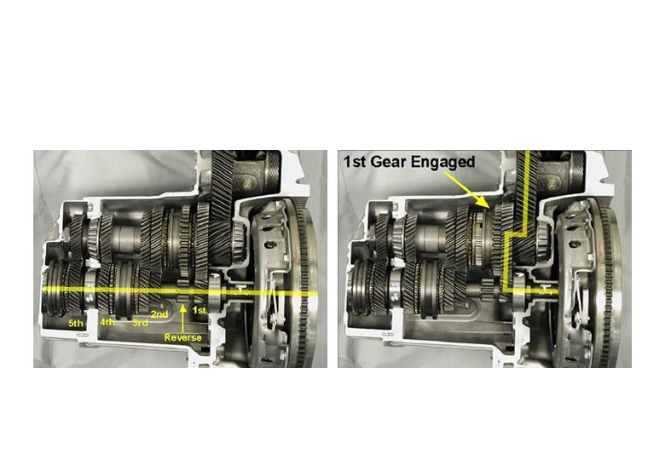

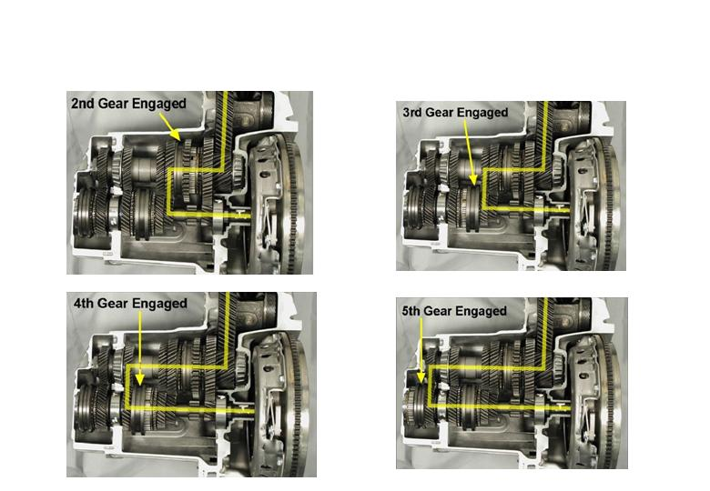

*2.11-rasm. Besh pog’onada oldinga yurish imkonini beradigan zamonaviy uzatmalar qutisi.*

Zamonaviy avtomobillarning besh pog’onali uzatmalar qutisi 2.4-rasmda keltirilgan yetakchi va yetaklanuvchi vallari bir o’qda joylahgan. Orqaga yurish bloki va g’ildirak karetkasidan tashqari barcha tishli g’ildiraklar egri tishga ega. Ikkinchi, uchunchi, to’rtinchi va beshinchi uzatmalar inertsion sixronizator yordamida qo’shiladi. Birinchi va oraqaga yurish uzatmalar g’ildiraklari karetkalar yordamida qo’shiladi. Oraliq val tishli g’ildiraklari shponka bilan maxkamlangan, birinchi uzatma shesterniyasi val bilan bir butun qilib tayorlangan.

Transmissiyaga zarur qiymatni tanlaydi va uni ishini ta’minlovchi qurilmasi degan ma'noni anglatadi. Ishni bajarish tartibi uzatmalarni almashlab-qo’shish pishangi yordamida bajariladi. Bu operatsion mexanizmi turiga qarab, to’g’ridan-to’g’ri boshqaruvchi turi va masofadan boshqaruvchi turlariga asosan tasniflanadi. To’g’ridan-to’g’ri boshqaruvchi turi (2.12-rasm) to’g’ridan-to’g’ri uzatish bir uzatish uzatmasi va masofadan boshqaruvchituri (2.13-rasm) tomonidan o’rnatish ishini qo’lda bajarish kerak bo’ladi. Bundan tashqari, uzatish tuzatish holatiga qarab, u ustun val turi yoki qavat turda ham tasniflanadi. Eng ko’p tarqalgani, to’g’ridan-to’g’ri va qavat turi hamdamasofadan boshqarishda ikkala turi uchun ham ishlatiladi.



Surish chivug`i

Yuqori tirgak

Quyi tirgak

Surish chivug`i

Nazorat vali

Bosqaris valik

Transmissia

Surish vilkasi

Pog`onalar dastagi

Vilkani

qaytarih vali

Vilka vali

Qator

3\-4 chi purjina pog`ona surish

vali vilkasi

1·2chi

pog`onaga almashtirish

3-4-pog`onaga

1-2 chi pog`ona surish

vali vilkasi

*2.12-rasm. Harakatni yaqindan boshqarish mexanizmi. 2.13-rasm. Harakatni masofadan boshqarish mexanizmi.*

#### 2.5. Taqsimlash qutisi.

**Taqsimlash qutisining vazifasi**

4Taqsimlash qutisi uzatmalar qutisidan kelayotgan burovchi momentni to’g’ridan to’g’ri uzatish hamda oldingi yetakchi valni ulash yoki qiymatini o’zgartirib yetakchi g’ildiraklarga taqsimlab berish uchun xizmat qiladi.

##### **Taqsimlash qutisining ish holati**

Agar old va orqa ko’priklar yetakchi, lekin uzatmalar qutisi yetaklanuvchi vali yetakchi val bilan bir o’qda yotmay pastda joylashib ikki tomonda flaneslarga ega bo’lgan bo’lsa bu holatda taqsimlash qutisidan foydalaniladi. Agar old ko’pirik yurutmasini qo’shilsa vallar o’zaro tishli mufta yordamida ulanadi va bir xil burchak tezliklari bilan aylanadi. (2.14-rasm)



Yetakchi shesterna

Yetakchi val

Oldnini yetakchi vali

Orqani yetakchi vali

Oraliq shestrna

Orqa yetakchi shesternasi

Oldi yatakchi shestenasi

Surish vali

Suruvchi vilka

*2.14-rasm. Taqsimlash qutisi.*

Burilishda harakatlanganda old boshqariluvchi g’ildiraklar boshlang’ich tezligi u transport vositasining orqa g’ildiraklardan ko’proq harakatlanadi va juda ko’p aylanish kuchinisarf qilib transport vositasining orqa g’ildiraklari zararlanishini oldini oladi yuqori tezlik nisbati me’yorida bo’ladi.

##### **Yordamchi boshqarish mexanizmi**

Ushbu boshqaruv asosan axlat toshuvchi yuk avtomobillari yoki ichki yonuv dvigatellari suv nasosi avtomobil uchun amaliy va ayniqsa, tez-tez ishqalanuchi qurilma sifatida maxsusavtomobilni operatsion boshqaruv sifatida foydalaniladi. Qurilma, odatda, uzatish tomonida o’rnatilgan va u harakatlantiruvchi qurilmaning qarama-qarshi yo’nalishi yordamida harakatga keladi.

#### Overharakat boshqaruvi

Transmissiyada yuqori tezlik mavjud bo’lib 1:1 uzatish miqdori1 uzatish nisbatiga bog’liqbo’lib uzatish yuqori bo’lsa tezlik ham yuqori bo’ladi. Qurilma harakat boshqaruvi orqali, harakat tezligini kamaytirish nisbatini oshirish deyiladi. Bu odatda tekis yo’lda harakatlanish vaqtida qo’lanildi. Buda to’g’ri harakatlanishga nisbatan tezroq harakatlanish mumkin. Odatda, qaytarilish nisbati 0.7~0,85 olinadi va xususiyatlari quyidagilar:Bu dvigatel aylanish tezligi 30% ga tushiradida. Boshqa so’z bilan aytganda, avtomobil qurilmasi tezligi bir xil bo’lsa, ortib borayotgan boshqaruvi 30% tezroq harakat olishi bilan yoqilg’i va gidravliksarifini kamaytiradi. Qurilmani ishlash qulayligi oshadi va harakatlanish qulay bo’ladi.

**III AUTOMATIK UZATMALAR QUTISI**

**3.1.Uzatma tortqisining ishlashi**

Ishlash xavfini oldini olish uchun tanlash jarayoni bo’lish kerak emas muayyan holatda bo’lmasa harakatlanib ma'lum bir ish bajarilgan. Misol uchun, bir tugmani harakatlantirish kerak yoki yonga harakatlanib qurilma bo’ylama yo’nalishda (harkat turi) bajarishdan oldin amalga oshirilishi kerak. Bu surish vali qatlamda yoki rul ustunida o’rnatilgan bo’lishi mumkin. Rasmlarda ham ko’rish mumkin, bunday uzatmalar qutisini qo’llash ayrim chegaralangan diapazonda istalgan uzatishlar sonini hosil qilish imkonini beradi. Bu transport qurilmalari an'anaviy avtomatik rejimi (D) da harakatlanish mumkin, buni ichida mexanik shestrnalar joylashgan, shesternalar mexanik simuliyator va mexanik shesternalarga bo’linadi. Nazorat blogida asossiz ishlashini taqiqlanishini yodda tuting. Bazi turlarida vallar himoya mexanizmi bilan jihozlangan. Bunday holda harakat tarmog’i faqat tashqariga uzatilishi mumkin P-holatda kalit joyidan olingan va ichida hechkim yo’q “qulf” va buholatda tormoz pedali bosiladi. Eslatma: Ichki kalitni olishda ilashishni boshqarish richagi P holatda bo’lishi lozim. Unutmang A qulf o’rniga ham elektr nazorat kabellari bo’lishi mumkin. Avtomatik uzatma bilan transport vositasining ishlashiishlash rejimiga qarab har xilturlari movjud: to’rtinchi pog’ona sport plyus rejimi, yettinchi pog’ona, barcha madellarda lampa ko’rinishida bo’ladi. P-holat joyida turgan avtamibillar uchun qo’llaniladi, bu chiqish vali mexanik quliflangan. Bu holatda avtomobil harakatlanaolmaydi. Hrakatni boshlash uchun R-holatgaavtomobil orqaga yurishi uchun qo’llaniladi. Harakatni boshlashdan oldin. Orqaga yurish yuqori chiroqlari yoqiladi. N-holatdaavtomobil joyida turganda ishlatiladiva buavtomobil harakatlanishu uchuntormoz pedalini bosmaslik lozim. Chiquvchi val qulf bo’lmasligi lozim. Harakatni boshlashda D-holatdaumumiy harakatlanish uchun foydalaniladi. Bu oddiy yo’llarda harakatlanish uchun boshlang’ich harakat holati hisoblanadi. Barcha o’zgaruvchanharakatlar avtomatik ravishda amalga oshiriladi. Harakatni boshlanmasligi lozim. Tormoz qo’yib yuborilsa avtomobil (harakatlanuvchi) g’ildiraklari oldinga harakatlana boshlaydi. Uchinchi holatdan ikkinchi uchunchi uzatmadan avtomatik o’zgarish imkonini beradi. Bazi turlarda kirish vali orniga birinchi holat mavjud. Bu holatda kirish valini ajiratmasdan ish bajarish imkonini beradi. Hrakatni boshlanmasligi kerak. Ikkinchi holatda faqat birinchi va ikkinchi valning harakatlanish imkonini beradi. Hrakatni boshlanmaslik kerak. L holatda transmissiyaga harakat birinchi valdan uzatiladi. Sabablari, asosan, faqat cheklangan avtomatik uzatishga ruxsat berish uchun: yuqoriga harakatlanish vaqtida o’zgaruvchan harakat oldinga va orqaga uzatilishini oldini olish uchun va pastga harakatlanish vaqtida bir vaqtning o’zida tormozlash holatiga ega bo’lishi. Sport rejimida uzatish holati 3,2 litr emas tishli g’ildirak olatini qo’da boshqarish bilan tanlanishi mumkin qo’lda harakatlantirib boshqarish mumkin + /- muayyan uzatishni ta'minlash. Eslatma: oldingi sof mexanik nazorat uzatish boshqa kabel to’g’ri uzatish tishli o’tish erishish uchun o’rnatiladi kerak edi: shunchalik kichik kabli

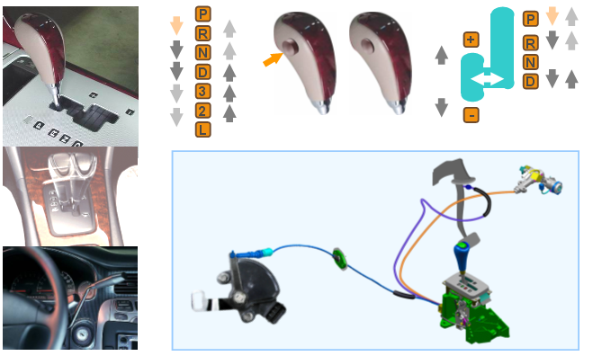

*2.15-rasm. Richak surgichining ishlashi.*